Программный комплекс администрирования  ВБМА.00352-01 2011 ВБМА.00352-01 34 01 1Литера О

|  |
| --- |
| система мониторинга состояния пациентов с болезнью паркинсона на основе методов искусственного интеллекта |

Руководство пользователя

Листов 22

Аннотация

Настоящий документ предназначен для пользователей мобильного приложения и доступа к исходным кодам программы.

В документе изложены сведения о назначении и условиях выполнения программы, приведена последовательность действий пользователя при использовании мобильного приложения, а также сообщения пользователю, выдаваемые в ходе работы.

Содержание

1. Назначение и условия выполнения программы 4

1.1. Назначение программы 4

1.2. Требования к системным средствам 4

1.2.1. Требования к клиентской части 4

1.2.2. Требования к серверной части 4

1.3. Среда функционирования и порядок применения 5

2. Выполнение программы 6

2.1. Запуск программы 6

2.2. Главный экран приложения. 9

2.3. Модули тестирования. 12

2.3.1. Модуль сбора данных о точности воспроизведения пациентом текста. 12

2.3.2. Модуль измерения скорости моторики пальцев рук и латеральной координации. 13

2.3.3. Модуль измерения речи пациента в момент описания самочувствия 14

2.4. Оповещения 15

2.5. Профиль пользователя 18

2.6. Поддержка 19

2.7. Навигация по приложению 20

3. Сообщения ПОЛЬЗОВАТЕЛЮ 21

1. Назначение и условия выполнения   
   программы
   1. Назначение программы

Программа предназначена для медицинских учреждений и позволяет отслеживать состояние пациентов с болезнью Паркинсона в режиме реального времени. Пользователи могут использовать программу в качестве электронных дневников и выполнять специализированные тесты. Полученные данные предоставляются медицинскому персоналу для своевременного реагирования на изменение состояния пользователей.

Программа выполняет следующие основные функции:

* заполнение электронных дневников пациентами:
  + субъективное измерение состояния пользователя;
  + частота приема лекарств;
  + наличие дискинезии;
* определение тремора рук с помощью сенсоров мобильных устройств;
* сбор данных о скорости передвижений пользователей;
* предоставление мобильных модулей тестирования пользователей:
  + сбор данных о точности воспроизведения пациентом текста;
  + оценка точности попадания по клавишам;
  + измерение скорости моторики пальцев рук и латеральной координации;
  + анализ речи пациента в момент описания своего самочувствия.
* отправка данных на сервер для последующей обработки.
  1. Требования к системным средствам
     1. Требования к клиентской части

Для обеспечения функционирования программы требуется следующая минимальная конфигурация аппаратных средств персональной электронно-вычислительной машины (ПЭВМ):

1. мобильный телефон:

* смартфоны с ОС Android – версии 5.0 и выше;
* наличие сенсорных датчиков мобильных устройств – акселерометр, гироскоп;
* объём оперативного запоминающего устройства – 512 Мбайт;
* объём свободного места на диске – 100 Мбайт;

1. соглашения для использования мобильного приложения:
   * получение данных с микрофона;
   * чтение данных с памяти телефона;
   * запись данных на память телефона;
   * использование приоритетных служб;
   * получение местоположения в фоновом режиме;
     1. Требования к серверной части

Для обеспечения функционирования приложения требуется следующая минимальная конфигурация аппаратных средств электронно-вычислительной машины (ЭВМ):

1. системный блок:

* процессор с тактовой частотой 2 ГГц
* объём оперативного запоминающего устройства – 4096 Мбайт;
* объём свободного места на диске – 8 Гбайт с возможностью дальнейшего увеличения свободного объема;
* сетевая карта;

Для обеспечения функционирования программы должны быть установлены и настроены:

* операционная система (ОС) Ubuntu Server 18.04;
* Docker
  1. Среда функционирования и порядок применения

Для работы программы требуется наличие мобильного приложение, приложение Play Market и доступ в интернет на устройстве применения.

1. Выполнение программы
   1. Запуск программы

Запуск программы осуществляется нажатием на иконку приложения в меню телефона (рис. 1).



Рисунок 1

Во время запуска приложения появляется экран загрузки (рис. 2).

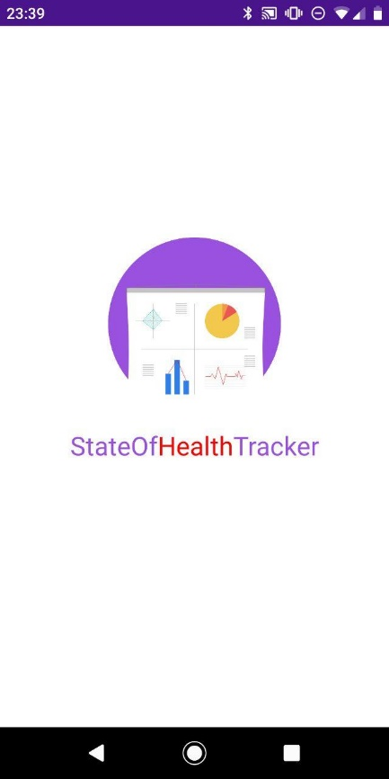

Рисунок 2

После завершения загрузки приложения, пользователь может кратко ознакомится с возможностями приложения. Для перелистывания между экранами описания приложения достаточно нажать на «>» в правом нижнем углу или повести пальцем влево (рис.3а, 3b, 3c, 3d). Когда пользователь достигает конца руководства в правом нижнем углу появится кнопка «Готово» (рис. 3e).

|  |  |  |  |  |
| --- | --- | --- | --- | --- |
|  |  |  |  |  |
| a | b | c | d | e |

Рисунок 3

После нажатия на кнопку «Готово» перед пользователем появляется экран заполнения профиля (рис. 4). Экран профиля предназначен для заполнения контактной информации, и включает в себя:

* ИМЯ – текстовое поле, содержащее имя пользователя в режиме редактирования и пустое в режиме добавления;
* ФАМИЛИЯ – текстовое поле, содержащее фамилию пользователя в режиме редактирования и пустое в режиме добавления;
* ДАТА РОЖДЕНИЯ – текстовое поле, содержащее дату рождения пользователя в режиме редактирования и пустое в режиме добавления;
* МОБ.ТЕЛЕФОН – текстовое поле, содержащее мобильный телефон пользователя в режиме редактирования и пустое в режиме добавления;

Мобильный телефон должен состоять только из цифр, например: 9119997733. Так как мобильный телефон является главным идентификатором пользователей – это поле обязательно для заполнения. Остальные поля можно оставить пустыми.

Для продолжения работы с приложением нужно нажать на кнопку «Сохранить». После того, как пользователь нажимает на кнопку – приложение переходит на главный экран приложения.

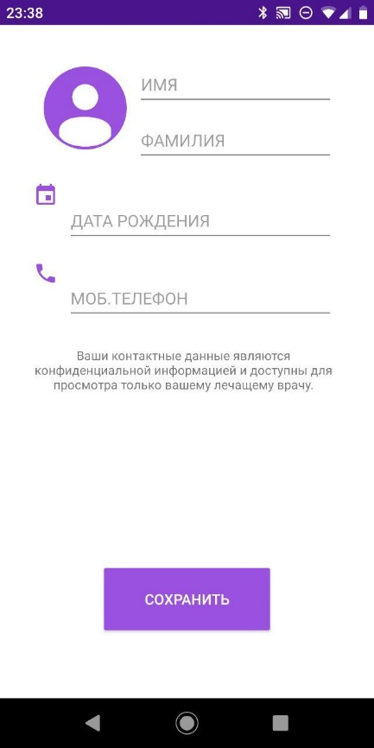

Рисунок 4

Если пользователь не указал мобильный телефон в экране профиля, перед ним появляется окно диалога, в котором ему снова предлагается ввести мобильный телефон (рис. 5). Пользователь может отказаться вводить мобильный телефон нажав на стрелку слева в нижней панели навигации устройства. Диалог будет появляться в приложение каждый раз при запуске, пока пользователь не введет номер мобильного телефона.

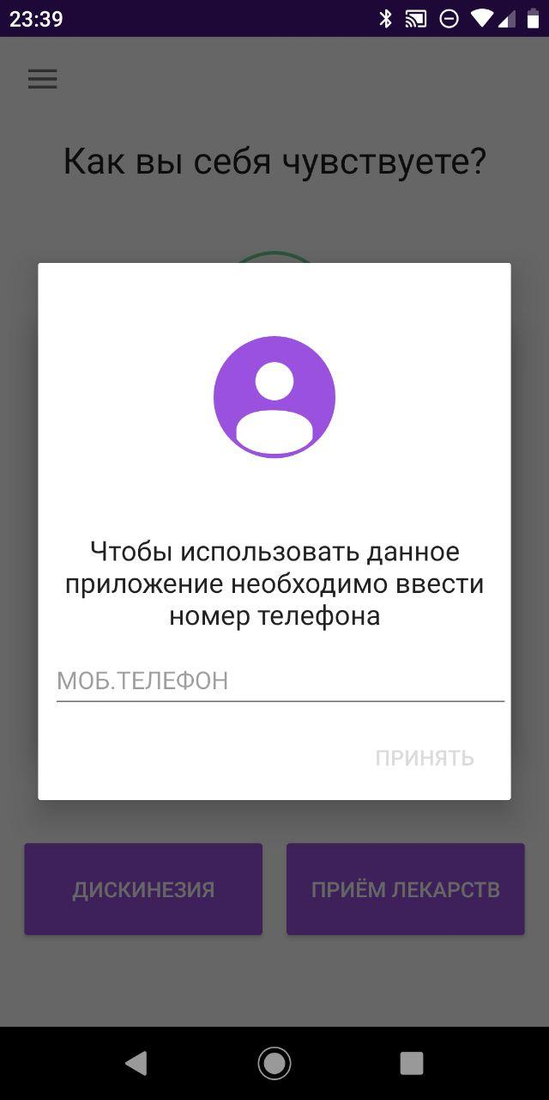

Рисунок 5

После заполнения мобильного телефона необходимо нажать на кнопку «Принять» для сохранения и продолжения работы.

* 1. Главный экран приложения

При последующих запусках приложения, пользователь будет попадать на главный экран приложения, где перед ним будет выводится окно диалога (рис. 6). В диалоге будет предложено отслеживать скорость перемещения пользователя в течении 2-х часов.

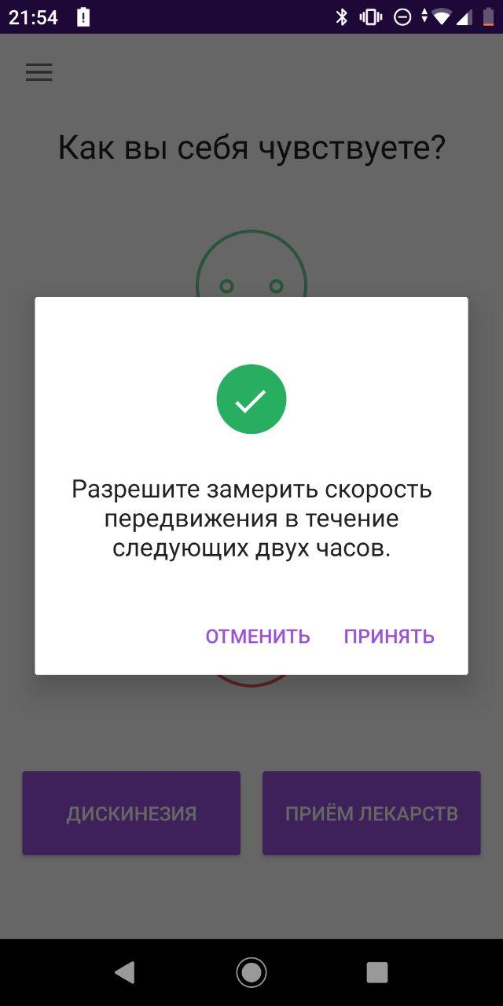

Рисунок 6

При нажатии на кнопку «Отмена» - диалог закроется и можно продолжать работу с приложением. При нажатии на кнопку «Принять» - откроется диалог соглашения о доступе к местоположению устройства мобильным приложением (рис. 7a).

При нажатии на кнопку «Отменить» - пользователь возвращается в приложение, при нажатии на кнопку «Разрешить» - пользователь разрешает отслеживать скорость передвижения в течении 2-х часов. В верхней панели мобильного устройства отображается пуш-уведомление, которое сообщает пользователю об сборе данных устройства. Чтобы отключить сбор данных необходимо нажать на кнопку «Остановить сбор статистики» (рис. 7b).

|  |  |
| --- | --- |
|  |  |
| a | b |

Рисунок 7

Для отметки самочувствия пользователя необходимо нажать на одну из предложенных кнопку-смайл. Каждая кнопка-смайл описывает разное самочувствие/настроение (рис. 8a):

* верхняя кнопка-смайл – пользователь чувствует себя отлично;
* средняя кнопка-смайл – пользователь чувствует себя нейтрально;
* нижняя кнопка-смайл – пользователь чувствует себя плохо.

После нажатия на любую кнопку-смайл отобразится диалог с благодарностью (рис. 8b).

|  |  |
| --- | --- |
|  |  |
| a | b |

Рисунок 8

Для отметки дискинезии и приема лекарств необходимо нажать кнопки «Дискинезия» и «Прием лекарств» соответственно. При нажатии на одну из этих кнопок, перед пользователем отобразится окно диалога, где ему будет предложено выбрать дату и время (рис. 9).

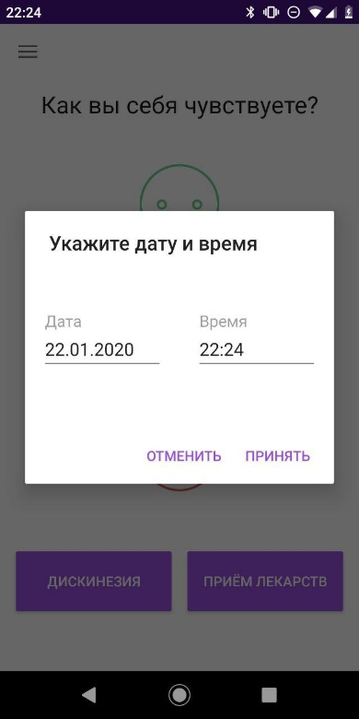

Рисунок 9

По умолчанию дата и время соответствуют дате и времени мобильного телефона. Для того, чтобы изменить, необходимо нажать на текстовое поле даты или времени (рис. 10a, 10b).

|  |  |
| --- | --- |
|  |  |
| a | b |

Рисунок 10

После того, как пользователь выберет необходимые ему данные – необходимо нажать на кнопку «Принять» (рис. 9).

* 1. Модули тестирования.

Для обеспечения достаточным количеством данных были разработаны модули тестирования пользователей:

* Модуль сбора данных о точности воспроизведения пациентом текста;
* Модуль измерения скорости моторики пальцев рук и латеральной координации;
* Модуль измерения речи пациента в момент описания самочувствия;

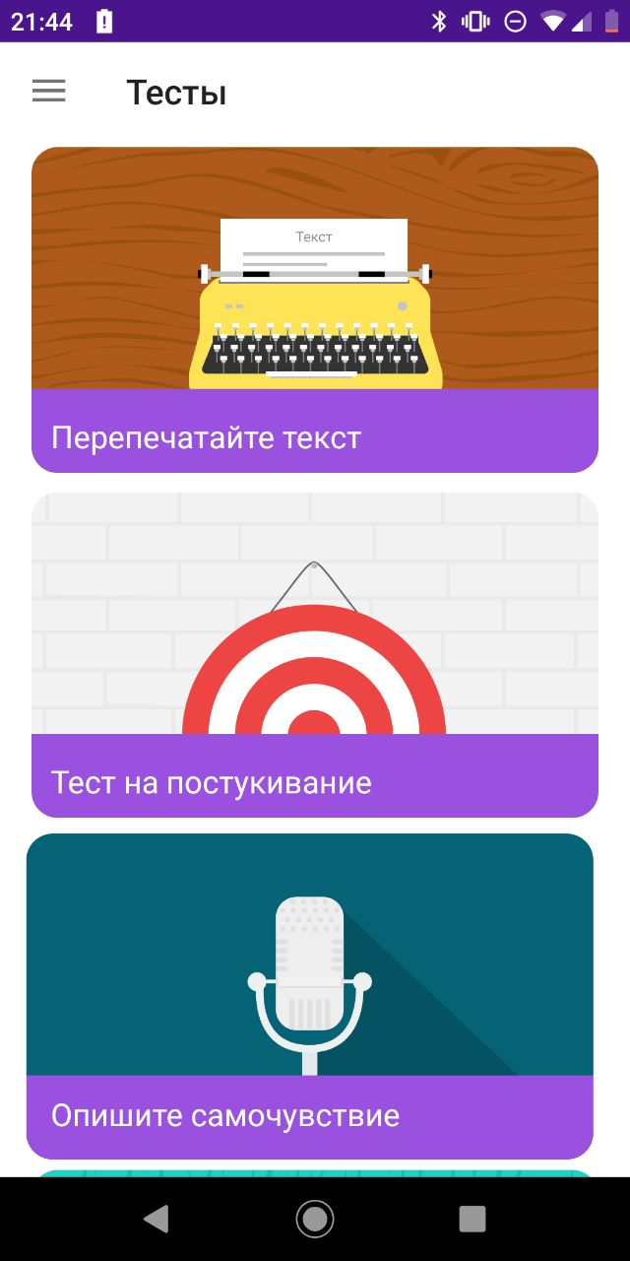

Рисунок 11

На странице тестов расположен список модулей тестирования (рис. 11), пользователь может выбрать любой тест для прохождения.

* + 1. Модуль сбора данных о точности воспроизведения пациентом текста.

Для прохождения данного теста пользователю необходимо выбрать «Перепечатайте текст», на странице с модулями тестирования.

После выбора теста, отобразится экран с пояснениями следующих действий (рис. 12a). Пользователю требуется прочитать описание и нажать на кнопку «Начать».

На экране отобразится текст, который необходимо правильно перепечатать, соблюдая знаки препинания (рис. 12b). После нажатия на кнопку «Готово», отобразится окно диалога, которое сообщает о том, что данные успешно сохранены (рис. 12с).

В данном тесте учитывается время печати, количество удалений символов и количество ошибок в сохранённом тексте.

|  |  |  |
| --- | --- | --- |
| Frame 11 | WriteTextTestScreen |  |
| a | b | с |

Рисунок 12

* + 1. Модуль измерения скорости моторики пальцев рук и латеральной координации.

Для прохождения данного теста пользователю необходимо выбрать «Тест на постукивание», на странице с модулями тестирования.

|  |  |  |  |
| --- | --- | --- | --- |
|  |  |  |  |
| a | b | c | d |

Рисунок 13

После выбора теста, отобразится экран с пояснениями следующих действий (рис. 13a). Пользователю требуется прочитать описание и нажать на кнопку «Начать».

На экране отобразится мишень (рис 13b), за 10 секунд надо нажать левым пальцем как можно большее количество раз по кнопке-мишени, отсчёт времени начинается после первого касания мишени. По истечении 10 секунд появится окно диалога, требующее сменить руку (рис 12с), далее пользователю необходимо повторить указанные ранее действия для правой руки. По истечении 10 секунд отобразится окно диалога с результатом данного тестирования (рис. 13d).

В данном тесте учитывается количество касаний по мишени-кнопку левым и правым пальцем за 10 секунд.

* + 1. Модуль измерения речи пациента в момент описания самочувствия

Для прохождения данного теста пользователю необходимо выбрать «Опишите самочувствие», на странице с модулями тестирования.

|  |  |  |
| --- | --- | --- |
|  |  |  |
| a | b | c |
|  |  |  |

Рисунок 14

После выбора теста, отобразится экран с пояснениями следующих действий (рис. 14a). Пользователю требуется прочитать описание и нажать на кнопку «Начать тест».

На экране отобразится иконка с изображением микрофона (рис. 14b), по нажатию на данную кнопку происходит запись голосового сообщения. Пользователю необходимо описать своё самочувствие голосом, по истечении заданного времени, отобразится окно диалога, сообщающее, что данные сохранены. В случае если пользователь до этого не запускал данный вид тестирования, приложение может запросить разрешение на запись голоса (рис. 14c).

В данном тесте учитывается количество и время пауз, интонация, громкость голоса пользователя.

* 1. Оповещения

Для создания уведомлений необходимо на экране оповещений мобильного приложения нажать на кнопку-плюс в нижнем правом углу (рис. 15a). После нажатия пользователь перейдет на окно настроек оповещений (рис. 15b)

|  |  |
| --- | --- |
|  |  |
| a | b |

Рисунок 15

Пользователь может выбрать необходимые параметры: категория, дата, время, повторение. При нажатии на текстовое поле «Категория» перед пользователем покажется окно диалога, в котором ему необходимо выбрать одну из заданных категорий (рис. 16а). При нажатии на кнопку «Принять» - текстовое поле «Категория» поменяется на одну из выбранных (рис. 16b). Если пользователь попытается нажать на кнопку «Сохранить», система покажет сообщение об ошибке (рис. 16с).

|  |  |  |
| --- | --- | --- |
|  |  |  |
| a | b | c |
|  |  |  |

Рисунок 16

Для изменения даты и времени необходимо нажать на текстовые поля отображающие текущие дату и время (рис. 17а, 17b) и нажать на кнопку «Принять».

|  |  |
| --- | --- |
|  |  |
| a | b |

Рисунок 17

Для установки дней повторений, необходимо нажать на квадраты с нужным днем недели (рис. 18а):

* ПН – понедельник;
* ВТ – вторник;
* СР – среда;
* ЧТ – четверг;
* ПТ – пятница;
* СБ – суббота;
* ВС – воскресенье.

Чтобы указать все дни, необходимо нажать на кнопку переключения «Каждый день» (рис. 17b).

|  |  |
| --- | --- |
|  |  |
| a | b |

Рисунок 18

После того как все параметры выставлены необходимо нажать на кнопку «Сохранить». На экране оповещений появятся настроенные пользователем уведомления (рис. 19а). Для того, чтобы удалить, нужно повести вправо выбранное оповещение (рис. 19b).

|  |  |
| --- | --- |
|  |  |
| a | b |

Рисунок 19

* 1. Профиль пользователя

Экран профиля предназначен для отображения и редактирования информации о пользователе (рис. 20a). В профиле указывается следующая информация:

* ИМЯ – текстовое поле, содержащее имя пользователя в режиме редактирования и пустое в режиме добавления;
* ФАМИЛИЯ – текстовое поле, содержащее фамилию пользователя в режиме редактирования и пустое в режиме добавления;
* ДАТА РОЖДЕНИЯ – текстовое поле, содержащее дату рождения пользователя в режиме редактирования и пустое в режиме добавления;
* МОБ.ТЕЛЕФОН – текстовое поле, содержащее мобильный телефон пользователя в режиме редактирования и пустое в режиме добавления;

|  |  |
| --- | --- |
|  |  |
| a | b |

Рисунок 20

После внесения изменений в профиль, пользователь может нажать кнопку сохранить, чтобы изменения вступили в силу, в результате нажатия отобразится окно диалога, сообщающее, что данные были успешно сохранены (рис. 20b).

* 1. Поддержка

На экране поддержка, выбрав пункт «Техническая поддержка» (рис. 21a), пользователь может сообщить о сбоях и неисправностях, замеченных в работе данного приложения, а также внести предложения по улучшению работы, графического интерфейса, видах взаимодействия, новые модули тестирования. Письмо отправляется на электронную почту разработчику настоящего приложения (рис. 21b, 21c).

Раздел «Политика конфиденциальности» находится в разработке.

|  |  |  |
| --- | --- | --- |
|  |  |  |
| a | b | c |

Рисунок 21

* 1. Навигация по приложению

Навигация по приложению осуществляется с помощью выдвижного меню (рис. 22):

* Главная – главный экран приложения
* Тесты – модули тестирования
* Оповещения – напоминание о событии
* Профиль – профиль пользователя
* Поддержка – техническая поддержка

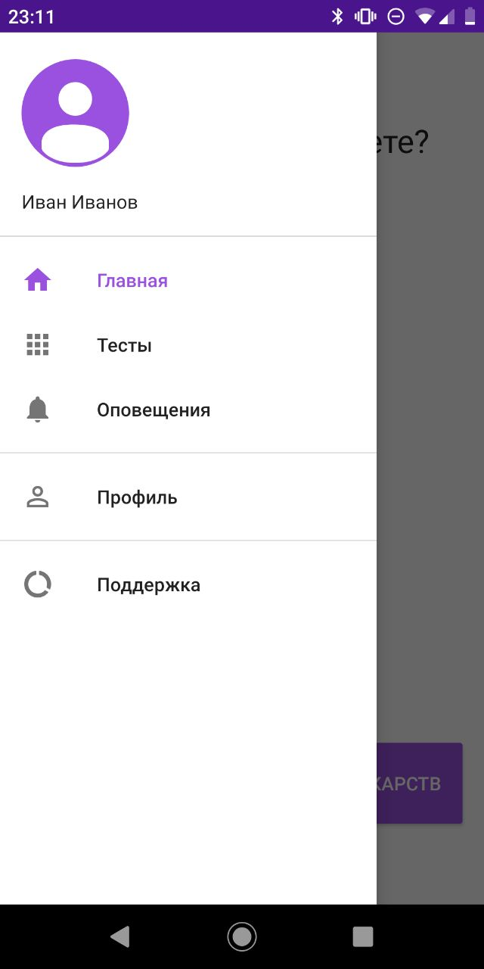

Рисунок 22

1. Сообщения ПОЛЬЗОВАТЕЛЮ

Сообщения, выдаваемые в ходе выполнения программы, приведены в таблице 1.

Время отображения сообщений:

1. сообщения, содержащие кнопку «Применить» - до нажатия на кнопку «Применить»;
2. остальные сообщения – 4 секунды.

Т а б л и ц а 1

|  |  |  |
| --- | --- | --- |
| Сообщение | Описание ситуации | Действия оператора |
| Разрешите замерить скорость передвижения в течение следующих двух часов. | На странице входа в мобильное приложение, будет запрошено разрешение на замер скорости передвижений пользователя | Нажать кнопку «Принять», для того чтобы разрешить замер скорости передвижения. «Отменить» - чтобы запретить замер скорости передвижения. |
| Спасибо! Ваш результат записан в дневник. | При нажатии на рисунок смайлика будет выведено сообщение об успешной записи данных. | Нажать кнопку принять, чтобы закрыть данное диалоговое окно. |
| В разработке | Пользователь нажал на кнопку, но действие по нажатию данной кнопки находится в разработке. | Ждать доработки данного функционала |
| Спасибо! Ваши данные сохранены | 1. Пользователь нажал кнопку сохранить 2. Пользователь прошёл тест | Нажать кнопку принять, чтобы закрыть данное диалоговое окно. |
| Спасибо! Вы нажали:  Левой рукой: _  Правой рукой: _  Данные сохранены | Пользователь прошёл тест на постукивание. | Нажать кнопку принять, чтобы закрыть данное диалоговое окно. |
| Чтобы использовать данное приложение необходимо ввести номер телефона | Пользователь не указал номер телефона на странице профиля. | Указать действительный номер телефона |
| Разрешить приложению доступ к местоположению устройства? | Пользователь разрешил замер скорости передвижения в приложении, но не разрешил доступ к на уровне ОС. | Нажать кнопку «Разрешить», для того чтобы разрешить замер скорости передвижения. «Отменить» - чтобы запретить замер скорости передвижения. |
| Разрешить приложению записывать аудио? | Пользователь не разрешил доступ к записи звука на уровне ОС. | Нажать кнопку «Разрешить», для того чтобы разрешить запись звука. «Отменить» - чтобы запретить запись звука. |

|  |  |  |  |  |  |  |  |  |  |
| --- | --- | --- | --- | --- | --- | --- | --- | --- | --- |
| Лист регистрации изменений | | | | | | | | | |
| Изм. | Номера листов (страниц) | | | | Всего листов (страниц) в документе | Номер документа | Входящий номер сопроводи-тельного документа  и дата | Подпись (фамилия) | Дата |
| изме-ненных | заме-ненных | новых | анну-лиро-ванных |
|  |  |  |  |  |  |  |  |  |  |
|  |  |  |  |  |  |  |  |  |  |